**LAPORAN PRAKTIKUM**

**PRAKTIKUM OBJECT ORIENTED PROGRAMMING**

**MINGGU KE-2 “JOBSHEET 2 CLASS & OBJECT”**



Disusun Oleh : Ratnasari

2241720007

D4 VTEKNIK INFORMATIKA

**JURUSAN TEKNOLOGI INFORMASI**

**POLITEKNIK NEGERI MALANG TAHUN AJARAN 2022/2023**

# Jobsheet 02 Class dan Object

1. **Kompetensi**
   * Mahasiswa dapat memahami deskripsi dari class dan object
   * Mahasiswa memahami implementasi dari class
   * Mahasiswa dapat memahami implementasi dari attribute
   * Mahasiswa dapat memahami implementasi dari method
   * Mahasiswa dapat memahami implementasi dari proses instansiasi
   * Mahasiswa dapat memahami implementasi dari try-catch
   * Mahasiswa dapat memahami proses pemodelan class diagram menggunakan *UML*

# Pendahuluan

* 1. **Class dan Object**

Pada pertemuan sebelumnya anda sudah diberikan banyak penjelasan secara *semantic* (makna) mengenai deskripsi dari class dan object. Secara singkat class adalah abstraksi dari sebuah object (nyata ataupun tdk nyata) (roger s pressman). Apabila kita ingin membuat class mahasiswa, maka kita perlu melakukan abstraksi (mengindikasi bagian – bagian penting yang merepresentasikan benda itu sendiri) dari object mahasiswa itu sendiri. Contoh salah satu attribute yang mengidentifikasi jika seseorang itu mahasiswa adalah **Nim** (Nomor Induk Mahasiswa), dan **Nim** tidak akan anda temui pada attribute dosen. Selain attribute abstraksi juga digunakan untuk behavior (perilaku) , contoh salah satu perilaku yang bisa dilakukan oleh mahasiswa adalah mengikuti **UAS**, dan anda juga tidak akan pernah menemui perilaku tersebut pada object dosen. Oleh karena itu sangat mudah untuk seorang perancang system dalam memodelkan sebuah class dari sebuah object tertentu.

Setelah kita memahami secara semantic pengertian dari class dan object, maka langkah selanjutnya adalah bagaimana cara melakukan implementasi class pada pendekatan Object Oriented Programming, terutama pada bahasa pemrograman java. Berikut adalah sintaks dari deklarasi class pada pemrograman java :



Aturan penulisan class adalah sebagai berikut:

* + 1. Berupa kata benda,
    2. Diawali dengan **HURUF BESAR,**
    3. Jika terdiri dari lebih dari 1 kata, maka antar kata satu dengan kata yang lain digandeng, dan tiap huruf awal dari tiap kata menggunakan **HURUF BESAR**.

## Untuk Access Modifier tidak dibahas pada jobsheet ini, melainkan akan dibahas pada jobsheet berikutnya.

Contoh deklarasi class:

## Attribute

Untuk melakukan pendeklarasian *attribute* dapat dilakukan dengan sintaks sebagai berikut:

Aturan penulisan atribut adalah sebagai berikut:

* + 1. Berupa kata benda,
    2. Diawali dengan HURUF KECIL,
    3. Jika terdiri dari 2 atau lebih kata, kata pertama diawali HURUF KECIL sedangkan kata selanjutnya diawali HURUF BESAR. Dan antar kata disambung tidak (dipisah).



Contoh deklarasi ***attribute***:

Nb : *attribute* yang dituliskan dengan **huruf tebal**.

## Method

Method adalah suatu blok dari program yang berisi kode program nama dan properti yang dapat digunakan kembali. Method dapat mempunyai nilai balik atau tidak. Method yang tidak mempunyai nilai balik dipanggil dalam pernyataan yang akan dikerjakan, sedangkan method yang mempunyai nilai balik dipanggil dari suatu ekpresi. Kata kunci untuk mengembalikan/mengeluarkan suatu nilai adalah return

Method dengan tipe data void, berarti tidak memiliki nilai balik, berarti tidak memerlukan kata kunci return di dalamnya. Method dengan tipe data bukan void, berarti memerlukan suatu nilai balik, yaitu harus memerlukan return di dalamnya

Deklarasi method dapat dilakukan dengan sintaks sebagai berikut:



Contoh method dengan tipe void dan method yang mengembalikan nilai (*return*)



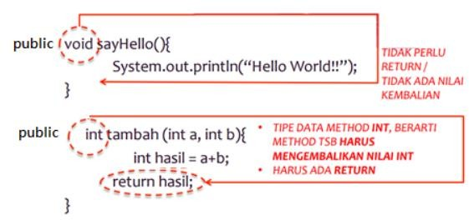

Aturan penulisan method adalah sebagai berikut:

* + 1. Berupa kata kerja,
    2. Diawali dengan **HURUF KECIL**,
    3. Jika terdiri dari 2 atau lebih kata, kata pertama diawali HURUF KECIL sedangkan kata selanjutnya diawali HURUF BESAR. Dan antar kata disambung tidak (dipisah).

Contoh deklarasi method:

## Object

Setelah Class dibuat, langkah selanjutnya adalah membuat Object. Proses pembuatan Object dari suatu Class disebut instansiasi. Format dasar instansiasi adalah sebagai berikut:

Proses membuat objek dari suatu class adalah INSTANSIASI, dan ditandai kata kunci new. Aturan penulisan objek adalah sama seperti penulisan atribut. Contoh :

## Try – catch

Untuk menangani ***error*** di Java, digunakan sebuah statement yang bernama *try - catch*. Statement tersebut digunakan untuk mengurung eksekusi yang menampilkan *error* dan dapat membuat program tetap berjalan tanpa dihentikan secara langsung. *Error* yang ditangani oleh *try – catch* biasa disebut dengan ***exception***.

Ada beberapa hal yang perlu diingat ketika akan menggunakan try - catch di Java:

* + 1. Kita dapat membuat multiple try-catch,
    2. Kita dapat menambahkan statement finally untuk menangani berbagai hal ketika error terjadi atau tidak,
    3. Kita dapat membuat exception sendiri disamping menggunakan bawaan Java.

Untuk melihat hasil dari implementasi dari try-catch, maka kita perlu melakukan komparasi sintaks tanpa try-catch dengan sintaks yang menggunakan try-catch. Berikut percobaanya :

Tanpa menggunakan try-catch :



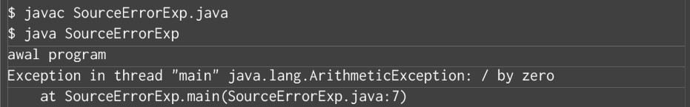Hasil :

Berbeda bila kita kurung operasi pembagian nol diatas dengan try - catch, maka hasil eksekusi program akan sedikit berbeda:



Hasil :

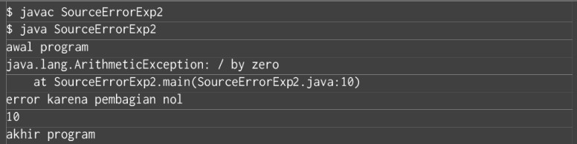

1. ***Unified Modeling Language* ( UML )**

Unified Modeling Language ( UML ) adalah tujuan umum, perkembangan, bahasa pemodelan di bidang rekayasa perangkat lunak , yang dimaksudkan untuk menyediakan cara standar untuk memvisualisasikan desain sistem. UML menyediakan sembilan jenis diagram yaitu Diagram kelas (Class Diagram), Diagram paket (Package Diagram), Diagram use-case (Usecase Diagram), Diagram interaksi dan sequence (Sequence Diagram), Diagram komunikasi (Communication Diagram), Diagram statechart (Statechart Diagram), Diagram aktivitas (Activity Diagram), Diagram komponen (Component Diagram), dan Diagram deployment (deployment diagram). Pada materi ini yang akan dipelajari adalah diagram class (class diagram).

Class diagram adalah sebuah class yang menggambarkan struktur dan penjelasan class, paket, dan objek serta hubungan satu sama lain seperti pewarisan, asosiasi, dan lain- lain. Class diagram juga menjelaskan hubungan antar class dalam sebuah sistem yang sedang dibuat dan bagaimana caranya agar mereka saling berkolaborasi untuk mencapai sebuah tujuan. Class juga memiliki 3 area pokok (utama) yaitu : nama,atribut,dan operasi. Nama berfungsi untuk member identitas pada sebuah kelas, atribut fungsinya adalah untuk member karakteristik pada data yang dimiliki suatu objek di dalam kelas, sedangkan

operasi fungsinya adalah memberikan sebuah fungsi ke sebuah objek. Berikut ini merupakan contoh dari class diagram:

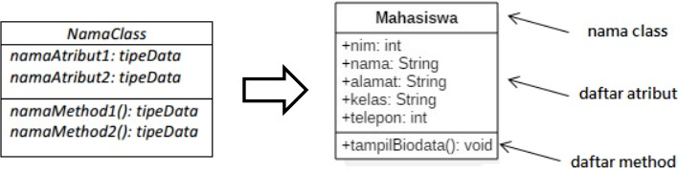

# Percobaan

* 1. **Percobaan 1: Membuat Class Diagram**

Studi Kasus 1:

Dalam suatu perusahaan salah satu data yang diolah adalah data karyawan. Setiap karyawan memiliki id, nama, jenis kelamin, jabatan, jabatan, dan gaji. Setiap mahasiswa juga bisa menampilkan data diri pribadi dan melihat gajinya.

* + 1. Gambarkan desain class diagram dari studi kasus 1!,

|  |
| --- |
| **Karyawan** |
| +id : int  +nama : String  +jenisKelamin : char  +jabatan : String  +gaji : int |
| +tampilDataDiri() : void  +tampilGaji() : int |

* + 1. Sebutkan Class apa saja yang bisa dibuat dari studi kasus 1!,

Jawaban : Karyawan dan KaryawanMain

* + 1. Sebutkan atribut beserta tipe datanya yang dapat diidentifikasi dari masing-masing class dari studi kasus 1!

Jawaban :

+id : int

+nama : String

+jenisKelamin : char

+jabatan : String

+gaji : int

* + 1. Sebutkan method-method yang sudah anda buat dari masing-masing class pada studi kasus 1!

Jawaban :

tampilDataDiri() dengan tipe void dan tampilGaji() dengan tipe data int.

# Percobaan 2: Membuat dan mengakses anggota suatu class

Studi Kasus 2:

Perhatikan class diagram dibawah ini. Buatlah program berdasarkan class diagram tersebut!

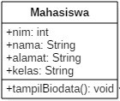

Langkah kerja:

* + 1. Bukalah text editor atau IDE, misalnya Notepad ++ / netbeans.
    2. Ketikkan kode program berikut ini:

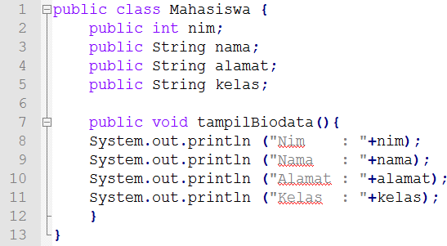

* + 1. Simpan dengan nama file Mahasiswa.java.

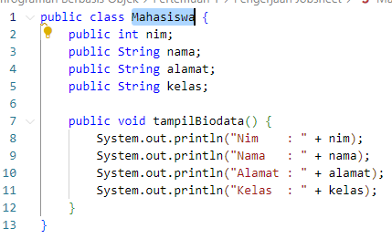

* + 1. Untuk dapat mengakses anggota-anggota dari suatu obyek, maka harus dibuat instance dari class tersebut terlebih dahulu. Berikut ini adalah cara pengaksesan anggota- anggota dari class Mahasiswa dengan membuka file baru kemudian ketikkan kode program berikut:

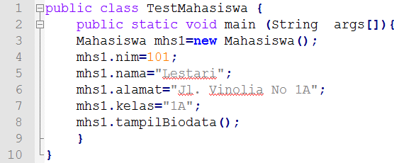

* + 1. Simpan file dengan TestMahasiswa.java

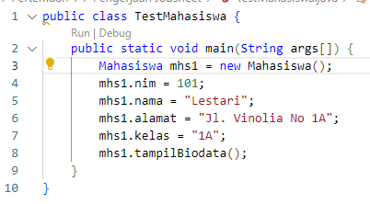

* + 1. Jalankan class TestMahasiswa

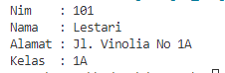

* + 1. Jelaskan pada bagian mana proses pendeklarasian atribut pada program diatas!

Jawaban : Pada saat deklarasi atribut yang diperlukan seperti nim, nama, alamat, dan kelas disertai tipe data.

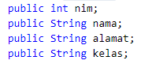

* + 1. Jelaskan pada bagian mana proses pendeklarasian method pada program diatas!

Jawaban : Pada bagian pembuatan class mahasiswa yang mana didalemnya berisi fungsi tampil biodata dan deklarasi atribut.



* + 1. Berapa banyak objek yang di instansiasi pada program diatas!

Jawaban : 1 objek saja yaitu Mahasiswa dijadikan mhs1. Yang mana digunakan untuk mengisi data mahasiswa ke 1 dengan biodatanya nim, nama, alamat, kelas dan kemudian ditampilkan biodatanya.

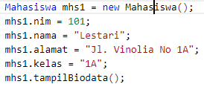

* + 1. Apakah yang sebenarnya dilakukan pada sintaks program “mhs1.nim=101” ?

Jawaban : Berarti objek mhs1 dengan atribut nim itu menyimpan nilai 101

* + 1. Apakah yang sebenarnya dilakukan pada sintaks program “mhs1.tampilBiodata()” ?

Jawaban : menampilkan data mhs1 yang telah diinputkan semisal data yang diinput hanya nama dan nim maka yang muncul nilainya nama dan nim saja yang lainnya bernilai null. Jadi tetap memunculkan semua yang ada di fungsi tampil data.

* + 1. Instansiasi 2 objek lagi pada program diatas!

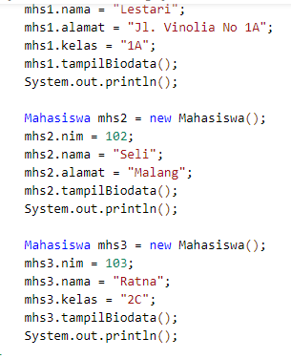 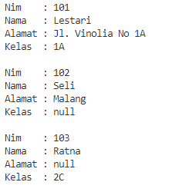

# Percobaan 3: Menulis method yang memiliki argument/parameter dan memiliki return

Langkah kerja:

* + 1. Bukalah text editor atau IDE, misalnya Notepad ++ / netbeans.
    2. Ketikkan kode program berikut ini:

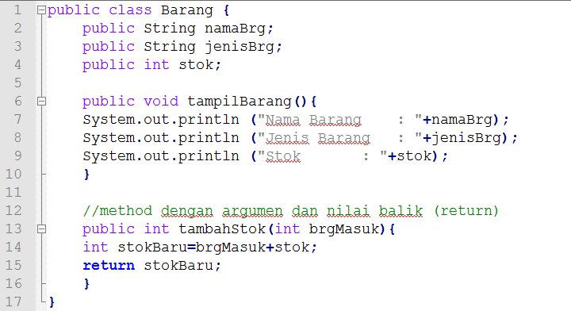

* + 1. Simpan dengan nama file Barang.java

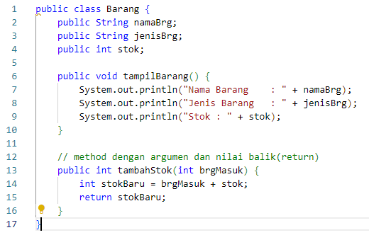

* + 1. Untuk dapat mengakses anggota-anggota dari suatu obyek, maka harus dibuat instance dari class tersebut terlebih dahulu. Berikut ini adalah cara pengaksesan anggota- anggota dari class Barang dengan membuka file baru kemudian ketikkan kode program berikut:

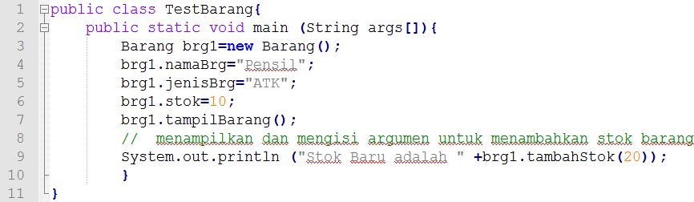

* + 1. Simpan dengan nama file TestBarang.java

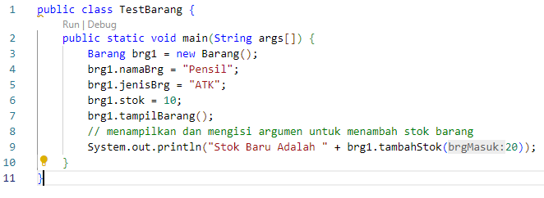

* + 1. Jalankan program tersebut!

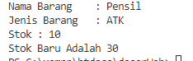

* + 1. Apakah fungsi argumen dalam suatu method?

Jawaban :

Memberi nilai yang harus dieksekusi dalam fungsi tersebut.

* + 1. Ambil kesimpulan tentang kegunaan dari kata kunci return , dan kapan suatu method harus memiliki return!

Jawaban : Kata kunci return digunakan ketika suatu program ada nilai kembalinya seperti bertipe data int double dan yang lain yang didalamnya berisi perhitungan entah pertambahan atau yang lainnya. Sehingga return digunakan untuk melihat atau mencetak hasil.

# Tugas

* + 1. Suatu toko persewaan video game salah satu yang diolah adalah peminjaman, dimana data yang dicatat ketika ada orang yang melakukan peminjaman adalah

id, nama

Setiap peminjaman bisa menampilkan data hasil peminjaman dan harga yang harus dibayar. Buatlah class diagram pada studi kasus diatas!

member, nama game, dan harga yang harus dibayar.

Penjelasan:

•

Harga yang harus dibayar diperoleh dari lama sewa x harga.

•

Diasumsikan 1x transaksi peminjaman game yang dipinjam hanya 1 game saja.

Class peminjaman

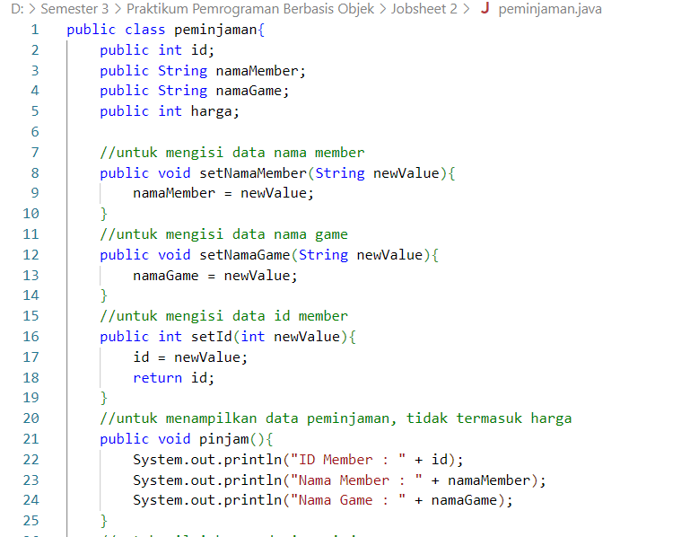

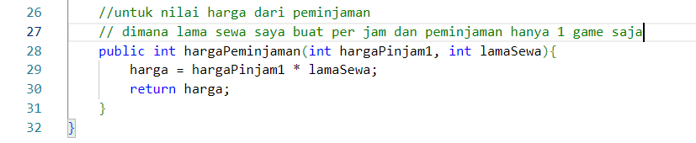

Class peminjamanMain

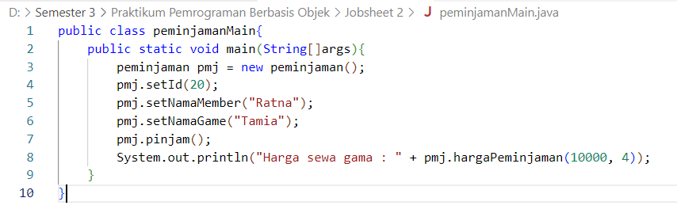

Running

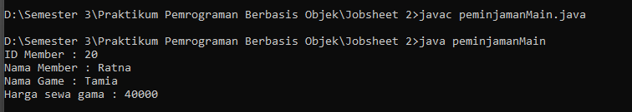

* + 1. Buatlah program dari class diagram yang sudah anda buat di no 1!

Jawaban:

|  |
| --- |
| **Peminjaman** |
| +id: int  +namaMember : String  +namaGame : String  +harga : int |
| +setNamaMember() : void  +setNamaGame() : void  +setId() : int  +pinjam() : void  +hargaPeminjaman() : int |

* + 1. Buatlah program sesuai dengan class diagram berikut ini:

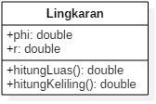

Class lingkaran

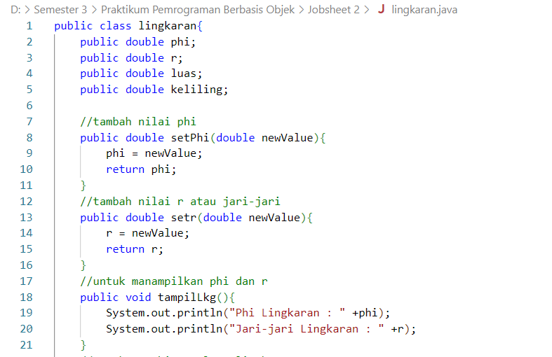

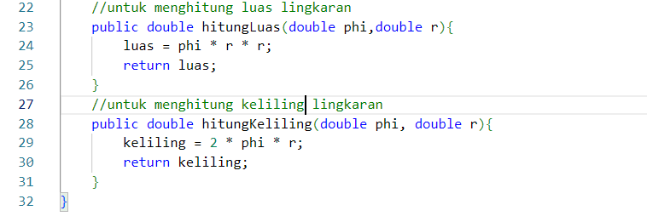

Class lingkaranMain

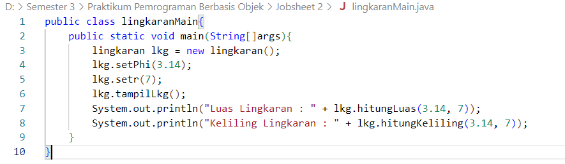

Running

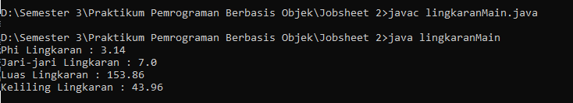

* + 1. Buatlah program sesuai dengan class diagram berikut ini:

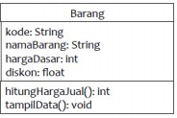

Deskripsi / Penjelasan :

* + - * Nilai atribut hargaDasar dalam Rupiah dan atribut diskon dalam %
      * Method hitungHargaJual() digunakan untuk menghitung harga jual dengan perhitungan berikut ini:

# harga jual = harga dasar – (diskon x harga dasar)

* + - * Method tampilData() digunakan untuk menampilkan nilai dari kode, namaBarang, hargaDasar, diskon dan harga jual.

Class barang

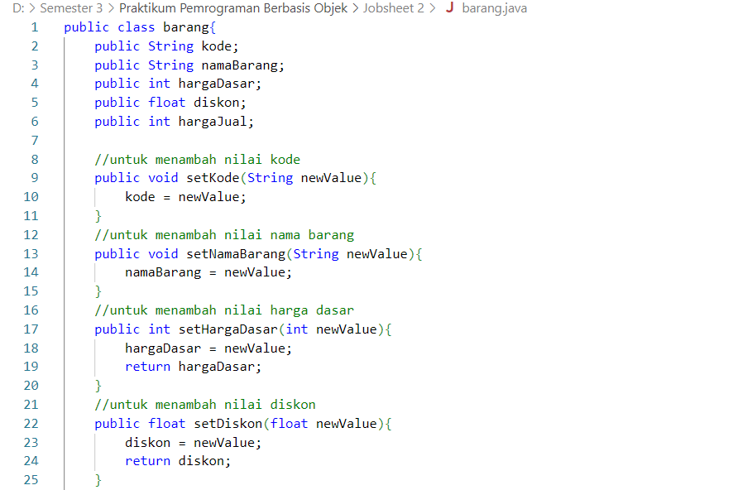

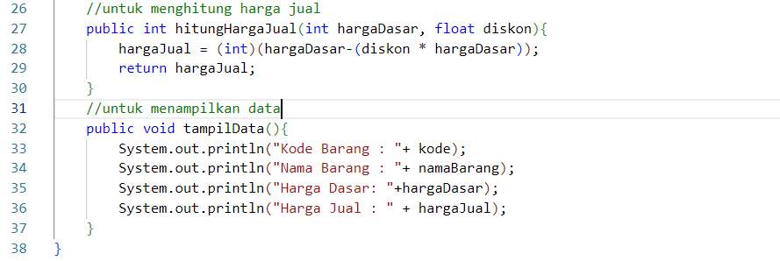

Class barangMain

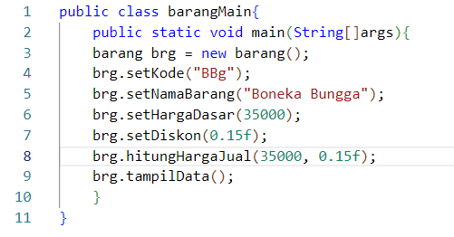

Running

